اسم الطالب : ............................ الصف : الأول ...........................

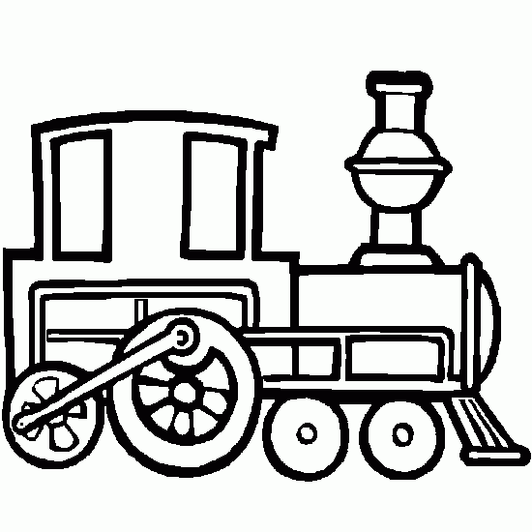 ضع إشارة صح ( √) أمام العبارة الصحيحة وإشارة خطأ ( ×) أمام العبارة الخاطئة فيما يأتي:

1. ( ) الْمُواطِنُ الصّالِحُ يُحِبُّ عائِلَتَهُ وَوَطَنِهِ.
2. ( ) الْمُواطِنُ الصّالِحُ يُؤَدي عَمَلَهُ بِجِدٍ وَإِخْلاصٍ.
3. ( ) رَمى خالِدﹸﹸ النُّفاياتِ مِنْ نافِذَةِ السّيّارَةِ.
4. ( ) تَعاوَنَ أَطْفالُ الْحَيِّ لِتَنْظيفِ الْمَسْجِدِ.
5. ( ) تَكْتُبُ سَناءُ عَلى جُدْرانِ غُرْفَةِ الصَّفِّ.
6. ( ) يَصِلُ أَحْمَدُ إِلى عَمَلِهِ مُتَأَخِراً كُلَّ يَوْمٍ.
7. ( ) أَتَعَلَّمُ مِنْ أَجْلِ خِدْمَةِ وَطَني.

صل بخط بين الصورة و المهنة فيما يأتي :

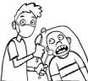 | 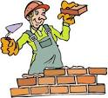 | 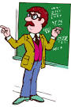 | 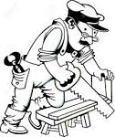
مُعَلِّمﹸﹸ | طَبيبﹸﹸ | نَجّارﹸﹸ | بَنّاءﹸﹸ

